Orientaciones
Métodos algebraicos:
- Sustitución: Resuelve una de las ecuaciones para una de las variables y luego sustituye esa expresión en la otra ecuación.
- Igualación: Resuelve ambas ecuaciones para la misma variable y luego iguala las dos expresiones resultantes.
- Reducción: Suma o resta las ecuaciones para eliminar una de las variables, obteniendo una ecuación con una sola incógnita.
Métodos con matrices:
- Método de Gauss: Convierte el sistema de ecuaciones en una matriz aumentada y utiliza operaciones elementales para llevar la matriz a su forma escalonada.
- Método de Gauss-Jordan: Similar a Gauss, pero continúas con las operaciones hasta obtener la matriz identidad en la parte izquierda de la matriz aumentada.

Ejercicios

Métodos Algebraicos (2 ecuaciones, 2 variables)
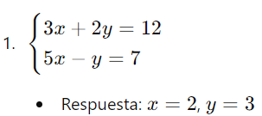
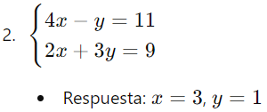
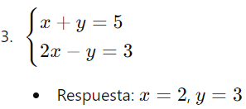
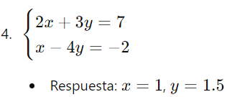
Sustitución:

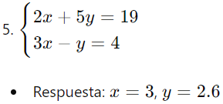
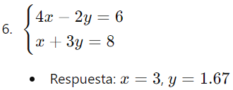
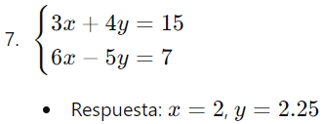
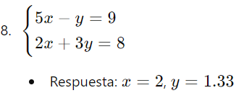
Igualación:

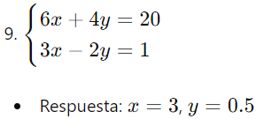
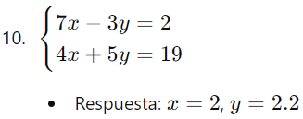
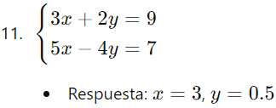
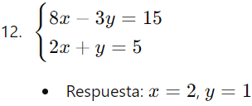
Reducción:

Métodos con Matrices (3 ecuaciones, 3 variables)
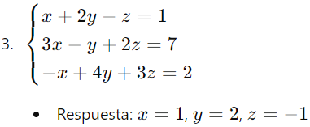
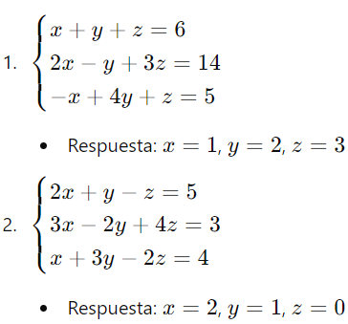
Método de Gauss

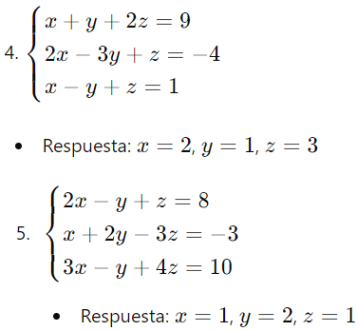
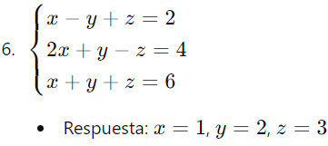
Método de Gauss-Jordan:

